Группа 18 физика от 10.11.2020
На отдельном листе выполните задание по теме «Законы Ньютона», на проверку работу сдадите на первом очном занятии.

Практическое занятие №2
Выполните тест
1. На рис. А показаны направления скорости и ускорения тела в данный момент времени. Какая из стрелок (1-4) на рисунке Б соответствует направлению результирующей всех сил, действующих на тело?
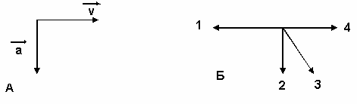
1) 1
2) 2
3) 3
4) 4
2. Человек тянет за один крючок динамометр с силой 60 Н, другой крючок динамометра прикреплен к стене. Каковы показания динамометра?
А. 0
Б. 30 Н
В. 60 Н
Г. 120 Н
3. Две силы F1 = 4 H и F2 = 3 Н приложены к одной точке тела. Угол между векторами и равен 90⁰. Чему равен модуль равнодействующей этих сил?(решить подробно)
4. На рисунке представлен график зависимости силы F, действующей на тело, от времени t. Какой из участков графика соответствует равномерному движению?
А. 0-1
Б. 1-2
В. 2-3
Г. 3-4
Д. на графике такого участка нет.
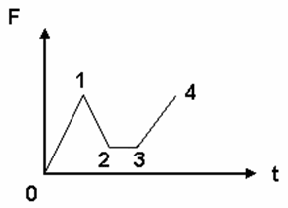
5. На рисунке представлен график зависимости силы F, действующей на тело, от времени t, какой из участков графика соответствует равноускоренному движению?
А. 0-1
Б. 1- 2
В. 2- 3
Г. 3- 4
Д. 4- 5
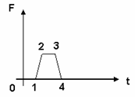
6. При столкновении двух тележек массами m1 = 2 кг и m2 = 8 кг первая получила ускорение, равное a1=4 м/с². Определите модуль ускорения второй тележки.
А. 0,5 м/с².
Б. 1 м/с².
В. 4 м/с².
Г. 2 м/с².

Решите задачи
1. Вагонетка массой 200кг движется с ускорением 0,2 м/с². Определите силу, сообщающую вагонетке это ускорение.
2. Чему равно ускорение, с которым движется тело массой 3кг, если на него действует сила 12 Н?
3. Порожний грузовой автомобиль массой 3т начал движение с ускорением 0,2 м/с². Какова масса этого автомобиля вместе с грузом, если при той же силе тяги он трогается с места с ускорением 0,15 м/с² ?

